Отчет по Хакасскому стационару ИЛ СО РАН за 2012 год

Основные результаты исследований:
I. В результате анализа генетико-селекционных особенностей сосны обыкновенной в степных и лесостепных борах юга Сибири установлено, что, несмотря на то, что эти боры расположены на южной периферии видового ареала, популяции сосны здесь характеризуются высоким полиморфизмом и наличием многих уникальных форм: карликовые особи, деревья с «ведьмиными метлами» и «опухолями» на стволах и ветвях и др. Выявлена высокая гетерогенность между деревьями сосны в скорости реакции годичных приростов на изменения погодных условий разных лет (рис. 1). Показано, что наибольшая часть деревьев слабо реагирует на такое сочетание условий смежных лет, когда засушливый сезон следует за относительно благоприятным. Небольшую часть составляют высоко устойчивые деревья со слабой реакцией приростов на изменения условий роста как в случае повышения увлажнения двух смежных лет, так и в случае двухлетнего снижения количества осадков на фоне повышения суммы активных температур воздуха.

Рис. 1. Распределение деревьев сосны из степных и лесостепных боров: ширинского (Ш), минусинского (М) и балгазынского (Б) по степени реакции годичных приростов на сочетание метеоусловий нескольких вегетационных сезонов (1 - высоко устойчивые к 2-летней засухе, 2- среднеустойчивые к 2-летней засухе, 3 - устойчивые к 1-летней засухе, 4 - чувствительные). По оси у – встречаемость в %.

II. У сосны обыкновенной в Ширинском бору Республики Хакасия выявлена значительная межсемейная дифференциация между потомством разных деревьев по частоте патологий митоза, по которой судят об интенсивности мутационного процесса в клеточных популяциях и о степени повреждения генетического материала. Частота патологий митоза в потомстве карликовых, полукарликовых и нормально рослых деревьев существенно варьирует по годам, в зависимости от погодных условий во время опыления и развития семян (рис. 2). Полученные результаты свидетельствуют о том, что подавляющее большинство проанализированных деревьев из Ширинского бора находится в состоянии стресса, поскольку в семенном потомстве у них наблюдается существенное возрастание частоты патологий митоза и микроядер, расширение спектра патологий. Наиболее высокая изменчивость отмечена в потомстве карликов. В среднем, частота патологий митоза у них была в 2 раза выше по сравнению с нормально рослыми деревьями (5.5% и 2.6% соответственно).
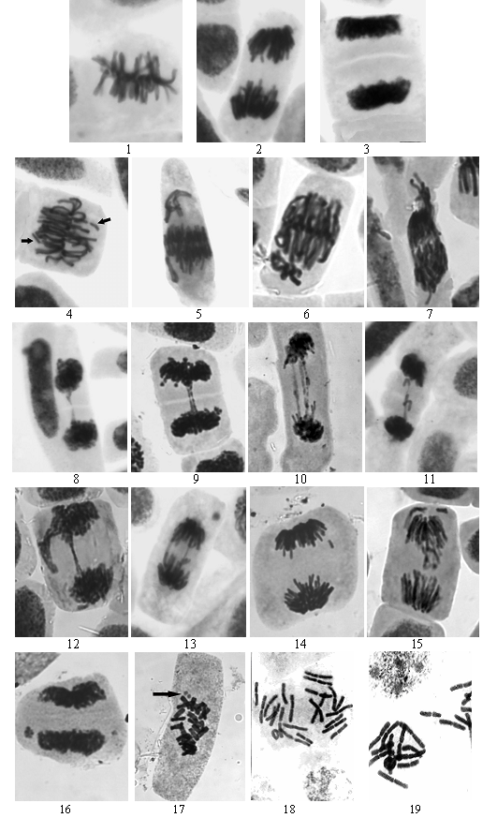

Рис. 2. Типы патологий митоза в корневой меристеме различных деревьев сосны обыкновенной из Ширинского бора.
1-3 – нормальное прохождение митоза в клетках корневой меристемы сосны обыкновенной (1- метафаза, 2 – анафаза, 3 – телофаза); 4 - фрагментация хромосом в метафазе; 5 и 6 – отставание хромосом в метакинезе и обособление хромосом; 7 – обособление группы хромосом + частичная агглютинация хромосом в анафазе; 8-13 – мосты в анафазе и ана-телофазе (одинарный - 8, двойной - 9, множественные - 10, мост + отставание хромосом - 11, двойной мост + обособление группы хромосом – 12, мосты + микроядро - 13); 14 - фрагментация хромосом в анафазе; 15 - отставание + забегание + фрагментация хромосом в анафазе; 16 - микроядро в телофазе; 17 – остаточные ядрышки в метафазе; 18 и 19 – кольцевые хромосомы. Увеличение 10 х 40.
III. Подведены итоги 14-летних испытаний, предложенной Институтом леса им. В.Н. Сукачева СО РАН технологии выращивания пастбищезащитных лесных полос с участием Larix sibirica Ledeb. и других древесных растений в условиях Ширинской степи Республики Хакасия. Предложена оптимальная схема размещения деревьев и кустарников в защитной полосе (рис. 3). Опытно-производственные испытания предложенной технологии выращивания пастбищезащитных лесных полос свидетельствуют, что лесополосы через 14 лет после посадки находятся в хорошем состоянии, имеют плотную конструкцию и обладают по показателям роста и сохранности растений высокой биологической устойчивостью в жестких природных условиях степной зоны Хакасии. В целях исключения возникновения степных пожаров и уничтожения проводников горения требуется ежегодная неглубокая (10-12 см) вспашка на закрайках лесных полос шириной не менее 1,5 м. Показано, что в зоне мелиоративного влияния до 5-кратной высоты лесополос урожайность естественного травостоя на 28-32 % выше, чем в открытой степи. Сделан вывод о том, что опыт и технологию выращивания пастбищезащитных лесных полос можно успешно применять в степных районах Южной Сибири в хозяйствах с разным экономическим потенциалом, что будет способствовать повышению продуктивности животноводства и поддержанию экологического баланса территорий.

Направление господствующих ветров

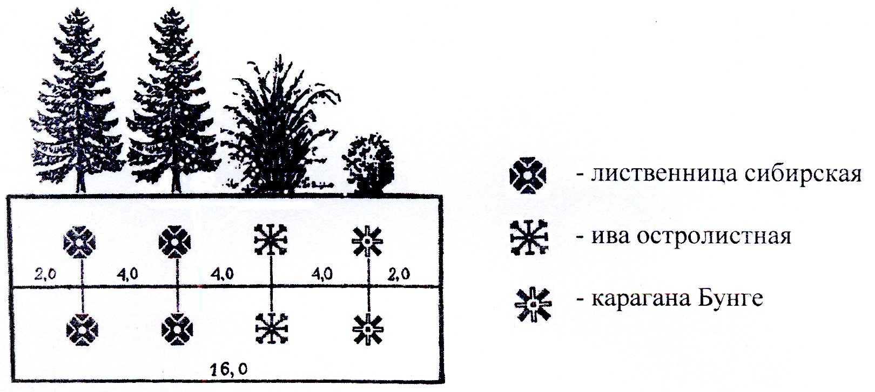
Рис. 3. Схема размещения деревьев и кустарников в пастбищезащитной лесной полосе.

IV. Выявлено высокое флороценотическое разнообразие экосистем реки Белый Июс в сухостепных условиях Ширинской степи республики Хакасия. Показан вклад эколого-ценотических элементов флоры в формировании мозаики водной, прибрежно-водной и болотно-луговой растительности. Определены особенности таксономического, географического, экологического и биоморфологического аспектов флоры водоема, функционирующего в аридных условиях юга Сибири. Установлены динамические тенденции и векторы сукцессионных процессов растительности при гидрологических флуктуациях. Изучена пространственная структура растительного покрова озера Сарат, характерного пресноводного водоема гидрографической сети реки Белый Июс в сухостепных условиях (рис. 4). Схема отражает особенности взаимоотношений лугово-степных, лугово-болотных и водных элементов растительного покрова в системе «вода-суша» на границе сред. Представленная схема является моделью трансформации и сукцессионной динамики растительного покрова, а также отражает специфику формирования водных экосистем в аридных условиях юга Сибири.

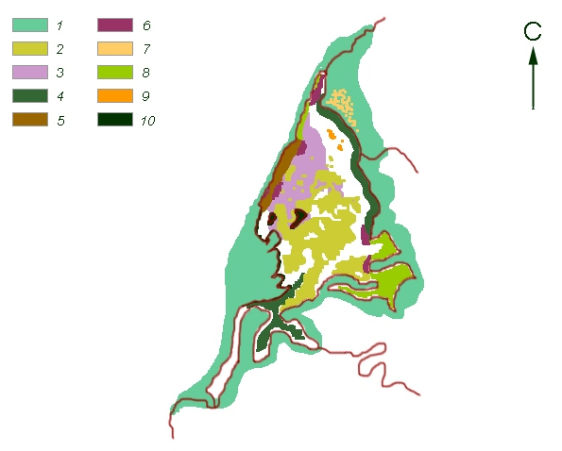
Рис. 4. Структура водно-болотной растительности озера Сарат: 1 – frm. Cariceta acutae; 2 – frm. Nymphoideta peltatae; 3 – frm. Miryophylleta sibirici; 4 – frm. Potamogetoneta; 5 – frm. Potamogetoneta perfoliati; 6 – frm. Potamogetoneta pusilli; 7 – frm. Phalaroideta arundinaceae; 8 – frm. Sparganieta emersi; 9 – frm. Persicarieta amphibii; 10 – frm. Equiseteta fluviatilis.

V. Проведено мониторинговое исследование видового состава мелких млекопитающих в лесоаграрном ландшафте в Ширинской степи Республики Хакасии, в четырёх полезащитных лесных полосах, произрастающих на чернозёмовидных супесчаных почвах и южных среднесуглинистых чернозёмах, которые состояли из следующих пород: лиственницы сибирской, тополя чёрного, караганы Бунге, облепихи крушиновидной, смородины золотистой, а также обследованы разнотравно-злаковая и волоснецово-солонцеватая степи. В результате исследований отработано 1500 ловушко-суток и 300 конусо-суток (к.-с.), собрано 182 зверька. Согласно результатам исследований 2012 года и сведениям, содержащимся в литературных источниках, группа мелких млекопитающих насчитывает в пределах рассматриваемой территории 26 видов, относящихся к отрядам Грызуны и Насекомоядные (таблица).

Таблица. Список видов мелких млекопитающих степной части Хакасии
№ п/п | Вид | Степи | Лесополосы
1 | 2 | 3 | 4
1 | *Сибирский крот (Talpa altaica Nicolsky, 1883) | - | Р
2 | Малая бурозубка (Sorex minutus Linnaeus, 1766) | Об | Об
3 | Средняя бурозубка (Sorex caecutiens Laxmann, 1788) | - | Р
4 | *Плоскочерепная бурозубка (Sorex roboratus Hollister, 1913) | - | Р
5 | Обыкновенная бурозубка (Sorex araneus L. 1758) | Об | Р
6 | Тундряная бурозубка (Sorex tundrensis Merriam, 1900) | Об | Р
7 | Крошечная бурозубка (Sorex minutissimus Zimmermann, 1780) | Об | Об
8 | *Сибирская белозубка (Crocidura sibirica Dukelsky, 1930) | Р | -
9 | *Обыкновенная кутора (Neomys fodiens Pennant, 1771) | Р | -
1 | 2 | 3 | 4
10 | Cтепная мышовка (Sicista subtilis Pallas, 1773) | Об | Р
11 | *Лесная мышовка (Sicista betulina Pallas, 1779) | - | Об
12 | Джунгарский хомячок (Phodopus sungorus Pallas, 1773) | Об | Р
13 | *Обыкновенный хомяк (Cricetus cricetus Linnaeus, 1758) | Р | -
14 | Степная пеструшка (Lagurus lagurus Pallas, 1773) | М | Об
15 | Обыкновенная полёвка (Microtus arvalis Pallas, 1778) | Р | М
16 | Тёмная полёвка (Microtus agrestis L., 1761) | - | Об
17 | Узкочерепная полёвка (Microtus gregalis Pallas, 1779) | М | М
18 | *Полёвка-экономка (Microrus oeconomus Pallas, 1776) | - | Об
19 | Водяная полёвка (Arvicola terrestris Linnaeus, 1758) | Р | -
20 | Красно-серая полёвка (Clethrionomys rufocanus Sundevall, 1846) | - | Р
21 | Красная полёвка (Clethrionomys rutilus Pallas, 1779) | - | Об
22 | Мышь-малютка (Micromys minutus Pallas, 1771) | Об | Об
23 | Полевая мышь (Apodemus agrarius Pallas, 1771) | Р | М
24 | Восточноазиатская мышь (Apodemus peninsulae Thomas, 1907) | - | Об
25 | *Домовая мышь (Mus musculus Linnaeus, 1758) | - | Р
26 | *Серая крыса (Rattus norvegicus Berkenhout, 1769) | - | Р
Примечание * - на присутствие вида указывают исследователи Н.А. Кохановский (1962) и Н.Н. Балагура (1987). Обозначения: М – многочисленный; Об – обычный; Р – редкий; (-) – отсутствует.

Перечень интеграционных и других проектов, выполненных с использованием стационара:
Программа фундаментальных исследований Президиума РАН № 30 «Живая природа: современное состояние и проблемы развития», проект СО РАН № 2 «Инвентаризация и динамика лесных и болотных экосистем юга Сибири». Руководитель проекта – д.б.н. С.П. Ефремов.
Программа фундаментальных исследований Президиума РАН № 30 «Живая природа: современное состояние и проблемы развития», проект СО РАН № 33 «Динамическое картографирование экотонов горной и полярной лесотундры Енисейского меридиана». Руководитель проекта: д.б.н., проф. В.И. Харук.
Гранты РФФИ:
- № 11-04-10039-к «Организация и проведение комплексной экспедиции для изучения реакции древесных растений на изменение климата, цитогенетической и анатомической реакций, фитопатогенной устойчивости лесов в Сибири».
- № 11-04-00033-а «Экспериментальное изучение реакции древесных растений Сибири на изменение климата».
- № 11-04-00063-а «Цитогенетические и анатомические реакции древесных растений при их расселении по различным территориям».
- РФФФ-Сибирь № 11-04-98081 «Исследование репродуктивных процессов и отбор древесных растений, перспективных для введения в культуру в условиях юга Средней Сибири».
Общее число проектов: 6

Количество человеко*дней, отработанных в отчетном году на стационаре сотрудниками институтов СО РАН, других организаций, студентами, школьниками, аспирантами и иностранными учеными:
- ИЛ СО РАН: научные сотрудники – 7; аспиранты – 2 (240 человеко*дней);
- Сибирский Федеральный Университет: преподаватели – 3; аспиранты – 1; студенты – 2 (205 человеко*дней);
- НИИ Аграрных проблем Хакасии СО Россельхозакадемии: научные сотрудники – 8 (112 человеко*дней);
Общее число исследователей, работавших в отчетном году на стационаре: 22
Общее количество человеко*дней: 557

Перечень публикаций в рецензируемых изданиях, вышедших в 2012 году, в которых нашли отражение исследования, проводимые на стационаре:

  - Лобанов А.И., Вараксин Г.С. Влияние способа посадки и микрорельефа на рост и состояние вяза приземистого в полезащитных лесных полосах сухостепной зоны Хакасии // Лесной журнал. 2012. № 2. С. 28-34.
  - Лобанов А.И., Савин Е.Н. Larix sibirica Ledeb. в пастбищезащитных лесных полосах // Хвойные бореальной зоны. 2011. Т. 24. № 3-4. С. 238-244.
  - Тихонова И.В. Морфоструктура ствола и кроны низкорослых деревьев Pinus sylvestris L. в условиях недостаточного увлажнения // Хвойные бореальной зоны. 2012. Т. 30. № 1-2. С. 174-179.
  - Тихонова И.В., Анискина А.А., Мухортова Л.В., Лоскутов С.Р. Индивидуальная изменчивость состава летучих выделений хвои сосны обыкновенной в популяциях Хакасии и Тувы // Сибирский экологический журнал. 2012. № 3. С. 397-405.
  - Тихонова И.В., Сизых О.А. Корреляции показателей устойчивости лиственницы сибирской к неблагоприятным факторам среды в насаждениях Ширинской лесостепи // Лесное хозяйство. 2012. № 3. С. 22-24.

Научный координатор Хакасского стационара ИЛ СО РАН,
Заведующий лабораторией лесной фитоценологии,
кандидат биологических наук А.В. Пименов
Эффективность использования стационара в отчетном 2012 году

Институт, cтационар | Показатели эффективности работы стационара
Институт, cтационар | Количество публикаций в рецензируемых изданиях | Количество интеграционных и других проектов, выполнявшихся на стационаре | Количество научных мероприятий, проведенных на стационаре | Количество чел*дней, отработанных на стационаре сотрудниками институтов СО РАН, других организаций, студентами, школьниками, аспирантами и иностранными учеными | Пример наиболее значимого сотрудничества на стационаре (страна, организация, ФИО известного ученого)
ИЛ СО РАН  Хакасский стационар | 5 | 6 | - | 557 | -

